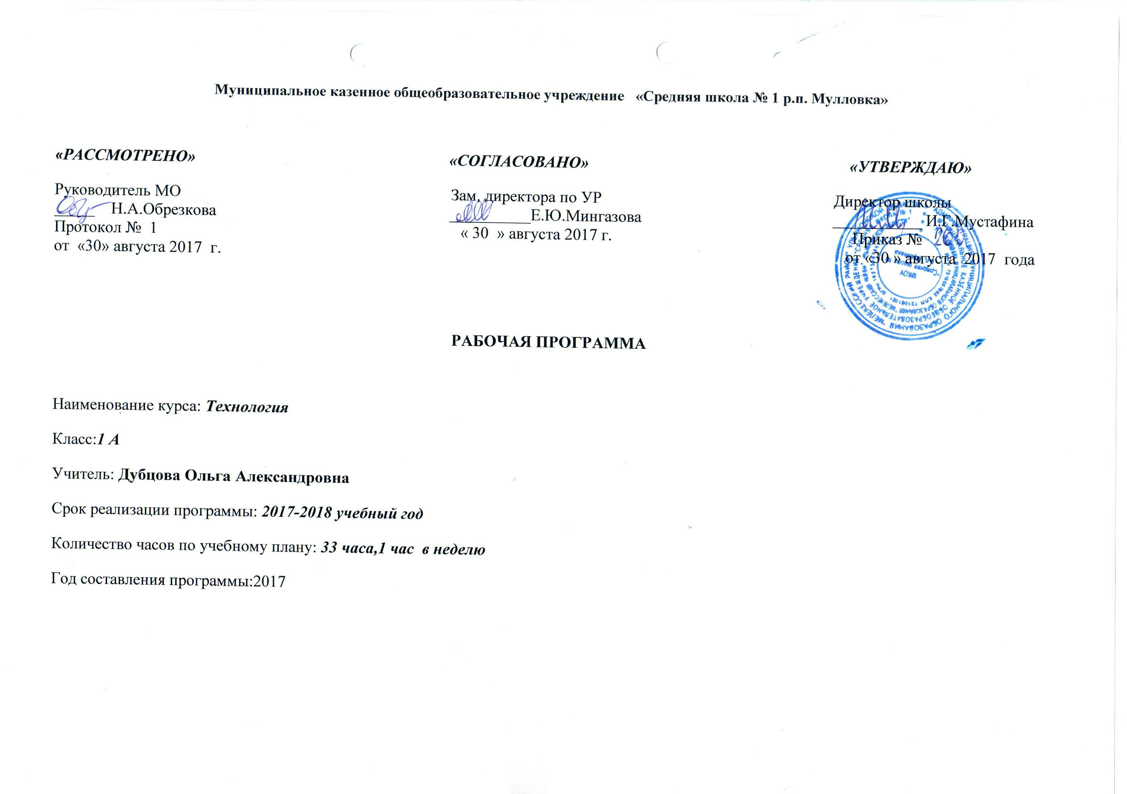

Пояснительная записка
Рабочая программа по предмету «Технология» для 1 класса разработана на основе Федерального государственного образовательного стандарта начального общего образования, Концепции духовно-нравственного развития и воспитания личности гражданина России, планируемых результатов начального общего образования и авторской программы Н.И. Роговцевой, Н.В. Богдановой, И.П. Фрейтаг, Н.В. Добромысловой, Н.В. Шипиловой «Технология. 1-4 классы». Анащенкова СВ., Бантова М.А. и др. «Школа России». Сборник рабочих программ. 1-4 классы. Пособие для учителей общеобразовательных учреждений. - М.: Просвещение, 2011.

Планируемые результаты освоения учебного предмета
Личностные результаты
- воспитание патриотизма, чувства гордости за свою Родину, российский народ и историю России;
- формирование целостного, социально ориентированного взгляда на мир в его органичном единстве и разнообразии природы, народов, культур и религий;
- формирование уважительного отношения к иному мнению, истории и культуре других народов;
- принятие и освоение социальной роли обучающегося, развитие мотивов учебной деятельности и формирование личностного смысла учения;
- самостоятельности и личной ответственности за свои поступки, в том числе в информационной деятельности, на основе представлений о нравственных нормах, социальной справедливости и свободе;
- эстетических потребностей, ценностей и чувств;
сотрудничества со взрослыми и сверстниками в разных социальных ситуациях, уме-
ния не создавать конфликтов и находить выходы из спорных ситуаций;
установки на безопасный и здоровый образ жизни;
- объяснять на доступном для первоклассника уровне свои чувства и ощущения от созерцаемых произведений искусства, объяснять своё отношение к поступкам с позиции общечеловеческих нравственных ценностей, рассуждать и обсуждать их с одноклассниками;
- в предложенных ситуациях, опираясь на общие для всех простые правила поведения, делать выбор, какое мнение принять (своё или другое, высказанное в ходе обсуждения).
Метапредметные результаты

- определять цель деятельности на уроке с помощью учителя и самостоятельно;
- совместно с учителем выявлять и формулировать учебную проблему (в ходе анализа предъявляемых заданий, образцов изделий);
- планировать практическую деятельность на уроке;
- с помощью учителя отбирать наиболее подходящие для выполнения задания материалы и инструменты;
- предлагать свои конструкторско-технологические приёмы и способы выполнения отдельных этапов изготовления изделий (на основе продуктивных заданий в учебнике);
- работая по совместно составленному плану, использовать необходимые средства (рисунки, инструкционные карты, приспособления и инструменты), осуществлять контроль точности выполнения операций (с помощью сложных по конфигурации шаблонов, чертежных инструментов);
- определять успешность выполнения своего задания в диалоге с учителем.
- ориентироваться в своей системе знаний и умений: понимать, что нужно использовать пробно-поисковые практические упражнения для открытия нового знания и умения;
- добывать новые знания: находить необходимую информацию как в учебнике, так и в предложенных учителем словарях и энциклопедиях;
- овладение логическими действиями сравнения, анализа, синтеза, обобщения, классификации по родовидовым признакам, установления аналогий и причинно-следственных связей, построения рассуждений, отнесения к известным понятиям;
- перерабатывать полученную информацию: наблюдать и самостоятельно делать простейшие обобщения и выводы.
- доносить свою позицию до других: оформлять свою мысль в устной и письменной речи (на уровне одного предложения или небольшого текста);
- слушать и понимать речь других;
- вступать в беседу и обсуждение на уроке и в жизни;
- готовность слушать собеседника и вести диалог; готовность признавать возможность существования различных точек зрения и права каждого иметь свою;
- учиться выполнять предлагаемые задания в паре, группе из 3-4 человек;
- овладение логическими действиями сравнения, анализа, синтеза, обобщения, классификации по родовидовым признакам, установления аналогий и причинно-следственных связей, построения рассуждений, отнесения к известным понятиям.

Предметные результаты

Основы культуры труда, самообслуживания:
- организовывать свое рабочее место в зависимости от вида работы, выполнять доступные действия по самообслуживанию и доступные виды домашнего труда;
- понимание общих правил создания предметов рукотворного мира: соответствие изделия обстановке, удобство (функциональность), прочность, эстетическая выразительность;
- анализ предлагаемой информации, планирование предстоящей практической работы, осуществление корректировки хода практической работы, самоконтроль выполняемых практических действий.

Технология ручной обработки материалов. Элементы графической грамоты:.
- на основе полученных представлений о многообразии материалов, их видах, свойствах, происхождении, практическом применении в жизни осознанно подбирать доступные в обработке материалы для изделий по декоративно-художественным и конструктивным свойствам в соответствии с поставленной задачей;
- отбирать и выполнять в зависимости от свойств материалов оптимальные и доступные технологические приёмы их ручной обработки при разметке деталей, их выделении из заготовки, формообразовании, сборке и отделке изделия; экономно расходовать используемые материалы;
- применять приёмы безопасной работы ручными инструментами: чертежными (линейка), режущими (ножницы) и колющими (игла);
- выполнять символические действия моделирования и преобразования модели, читать их и выполнять разметку с опорой на них; изготавливать плоскостные и объемные изделия по простейшим чертежам, эскизам, схемам, рисункам.
Конструирование и моделирование:
- анализировать устройство изделия: выделять детали, их форму, определять взаимное расположение, виды соединения деталей;
- решать простейшие задачи конструктивного характера по изменению вида и способа соединения деталей: на достраивание, придание новых свойств конструкции, а также другие доступные и сходные по сложности задачи;
- изготавливать несложные конструкции изделий по рисунку, простейшему чертежу, образцу и доступным заданным условиям.

Практика работы на компьютере:
- соблюдать безопасные приёмы труда, пользоваться персональным компьютером для воспроизведения и поиска необходимой информации в ресурсе компьютера, для решения доступных конструкторско-технологических задач;
- использовать простейшие приёмы работы с готовыми электронными ресурсами: активировать, читать информацию, выполнять задания.

В результате изучения курса «Технологии» первоклассник научится:
- организовывать свое рабочее место в зависимости от вида работы, выполнять доступные действия по самообслуживанию и доступные виды домашнего труда;
- проводить доступные исследования новых материалов с целью выявления их художественно-технологических особенностей для дальнейшего их использования в собственной художественно-творческой деятельности;
- осуществлять доступный информационный, практический поиск и открытие нового художественно-технологического знания;
- выполнять разметку деталей изделия по шаблону;
- отбирать и выстраивать оптимальную технологическую последовательность реализации собственного или предложенного учителем замысла;
- прогнозировать конечный практический результат и самостоятельно комбинировать художественные технологии в соответствии с конструктивной или декоративно-художественной задачей;
- использовать для творческих работ различные виды бумаги и картона, природный материал, ткани и нитки растительного и животного происхождения, выполнять подвижное и неподвижное соединение деталей изделия;
- пользоваться доступными приёмами работы с готовой текстовой, визуальной, звуковой информацией в сети Интернет, а также познакомиться с доступными способами её получения, хранения, переработки.

Первоклассник получит возможность научиться:
- отбирать и выстраивать оптимальную технологическую последовательность реализации собственного или предложенного учителем замысла;
- прогнозировать конечный практический результат и самостоятельно комбинировать художественные технологии в соответствии с конструктивной или декоративно-художественной задачей;
- понимать особенности проектной деятельности, осуществлять под руководством учителя элементарную проектную деятельность в малых группах: разрабатывать замысел, искать пути его реализации, воплощать его в продукте;
- демонстрировать готовый продукт (изделия, комплексные работы, социальные услуги).

Учебно-тематический план

№ | Наименование разделов и тем | Всего часов
1 | Давайте познакомимся | 3
2 | Человек и земля | 20
3 | Человек и вода | 3
4 | Человек и воздух | 3
5 | Человек и информация | 3
 | Резерв | 1
 | итого | 33

Содержание учебного предмета
1. Общекультурные и общетрудовые компетенции (знания, умения и способы
деятельности). Основы культуры труда, самообслуживания
Трудовая деятельность и её значение в жизни человека. Рукотворный мир как результат труда человека; разнообразие предметов рукотворного мира (архитектура, техника, предметы быта и декоративно-прикладного искусства и т.д.) разных народов России. Особенности тематики, материалов, внешнего вида изделий декоративного искусства разных народов, отражающие природные, географические и социальные условия конкретного народа.
Элементарные общие правила создания предметов рукотворного мира (удобство, эстетическая выразительность, прочность; гармония предметов и окружающей среды). Бережное отношение к природе как источнику сырьевых ресурсов. Мастера и их профессии; традиции и творчество мастера в создании предметной среды (общее представление).
Анализ задания, организация рабочего места в зависимости от вида работы, планирование трудового процесса. Рациональное размещение на рабочем месте материалов и инструментов, распределение рабочего времени. Отбор и анализ информации (из учебника и других дидактических материалов), её использование в организации работы. Контроль и корректировка хода работы. Работа в малых группах, осуществление сотрудничества, выполнение социальных ролей (руководитель и подчинённый).
Элементарная творческая и проектная деятельность (создание замысла, его детализация и воплощение). Культура проектной деятельности и оформление документации (це-леполагание, планирование, выполнение, рефлексия, презентация, оценка). Система коллективных, групповых и индивидуальных проектов. Культура межличностных отношений в совместной деятельности. Результат проектной деятельности - изделия, которые могут быть использованы для оказания услуг, для организации праздников, для самообслуживания, для использования в учебной деятельности и т.п. Выполнение доступных видов работ по самообслуживанию, домашнему труду, оказание доступных видов помощи малышам, взрослым и сверстникам.
Выполнение элементарных расчетов стоимости изготавливаемого изделия.

2. Технология ручной обработки материалов. Элементы графической грамоты
Общее понятие о материалах, их происхождении. Исследование элементарных физических, механических и технологических свойств доступных материалов. Многообразие материалов и их практическое применение в жизни.
Подготовка материалов к работе. Экономное расходование материалов. Выбор и замена материалов по их декоративно-художественным и конструктивным свойствам, использование соответствующих способов обработки материалов в зависимости от назначения изделия.
Инструменты и приспособления для обработки материалов (знание названий используемых инструментов), выполнение приёмов их рационального и безопасного использования.
Общее представление о технологическом процессе, технологической документации (технологическая карта, чертеж и др.) анализ устройства и назначения изделия; выстраивание последовательности практических действий и технологических операций; подбор и замена материалов и инструментов; экономная разметка; обработка с целью получения деталей, сборка, отделка изделия; проверка изделия в действии, внесение необходимых дополнений и изменений. Называние и выполнение основных технологических операций ручной обработки материалов: разметка деталей (на глаз, по шаблону, трафарету, лекалу, копированием, с помощью линейки, угольника, циркуля), выделение деталей (отрывание, резание ножницами, канцелярским ножом), формообразование деталей (сгибание, складывание и др.), сборка изделия (клеевое, ниточное, проволочное, винтовое и др.), отделка изделия или его деталей (окрашивание, вышивка, аппликация и др.). Грамотное заполнение технологической карты. Выполнение отделки в соответствии с особенностями декоративных орнаментов разных народов России (растительный, геометрический и другой орнамент).
Проведение измерений и построений для решения практических задач. Виды условных графических изображений: рисунок, простейший чертёж, эскиз, развёртка, схема (их узнавание). Назначение линий чертежа (контур, линии надреза, сгиба, размерная, осевая, центровая, разрыва). Чтение условных графических изображений. Разметка деталей с опорой на простейший чертёж, эскиз. Изготовление изделий по рисунку, простейшему чертежу или эскизу, схеме.

3. Конструирование и моделирование
Общее представление о конструировании как создании конструкции каких-либо изделий (технических, бытовых, учебных и пр.). Изделие, деталь изделия (общее представление). Понятие о конструкции изделия; различные виды конструкций и способы их сборки. Виды и способы соединения деталей. Основные требования к изделию (соответствие материала, конструкции и внешнего оформления назначению изделия).
Конструирование и моделирование изделий из различных материалов по образцу, рисунку, простейшему чертежу или эскизу и по заданным условиям (технико-технологическим, функциональным, декоративно-художественным и пр.). Конструирование и моделирование на компьютере и в интерактивном конструкторе.

Тематическое планирование с указанием количества часов, отводимых на освоение каждой темы

№ урока | Тема урока | кол-во часов | Дата
 |  |  | план |  | факт
1 | Как работать с учебником? Я и мои друзья. | 1
2 | Материалы и инструменты. Организация рабочего места. | 1
3 | Что такое технология? | 1
4 | Природный материал.  Изделие: «Аппликация из листьев» | 1
5 | Пластилин. Изделие: аппликация из пластилина «Ромашковая поляна». | 1
6 | Пластилин. Изделие: «Мудрая сова». | 1
7 | Растения. Получение и сушка семян. | 1
8 | Проект «Осенний урожай». Изделие: «Овощи из пластилина» | 1
9 | Бумага. Изделие: «Волшебные фигуры». | 1
10 | Бумага. Изделие: «Закладка из бумаги». | 1
11 | Насекомые. Изготовление изделия из различных материалов (при родные, бросовые материалы, пластилин, краски). Изделие: «Пчёлы и соты». | 1
12 | Дикие животные.Проект «Дикие животные». Изделие: «Коллаж». | 1
13 | Новый год. Проект «Украшаем класс к Новому году».Изделия: «Украшение на елку, окно». | 1
14 | Домашние животные. Изделие: «Котёнок». | 1
15-16 | Такие разные дома.Изделие: «Домик из веток». | 2
17 | Посуда.Проект «Чайный сервиз». | 1
18 | Свет в доме.Изделие:«Торшер». | 1
19 | Мебель. Изделие: «Стул». | 1
20 | Одежда, ткань, нитки.Изделие: «Кукла из ниток». | 1
21 | Учимся шить. Изделия: «Закладка с вышивкой». | 1
22 | Учимся шить. «Пришиваем пуговицу с двумя отверстиями». | 1
23 | Учимся шить.Изделие:«Медвежонок». | 1
24 | Передвижение по земле. Изделие: «Тачка». | 1
25 | Вода в жизни человека. Вода в жизни растений. Проращивание семян. . | 1
26 | Питьевая вода.Изделие:«Колодец». | 1
27 | Передвижение по воде. Проект: «Речной флот». Изделия: «Кораблик из бумаги» | 1
28 | Использование ветра. Изделие: «Вертушка». | 1
29 | Полёты птиц.Изделие«Попугаи». | 1
30 | Полётычеловека.Изделия:«Самолёт»,«Парашют». | 1
31 | Способы общения. Изделия: «Письмо на глиняной дощечке» | 1
32 | Важные телефонные номера. Изделие: «Важные телефонные номера». | 1
33 | Компьютер | 1

